**«Игра — это огромное светлое окно, через которое в духовный мир ребенка вливается живительный поток представлений, понятий об окружающем мире. Игра — это искра, зажигающая огонек пытливости и любознательности».**

**Сухомлинский В.А.**

В дошкольном возрасте от 3 до 7 лет игра является ведущей деятельностью, т. е. определяет развитие ребёнка и закладывает основы его будущего становления. В игре ребёнок примеряет на себя новые роли, учится жизни

Основной мотив игры – действовать как взрослый. Необходимо, чтобы взрослый стал для ребёнка образцом, эталоном, «мерой всех вещей».

**Учите детей играть!** Как часто родители слышат от ребёнка: «Поиграй со мной, ну пожалуйста! ». И какую радость он испытывает, когда мама или папа, соглашаются побыть пациентом в больнице, покупателем в супермаркете или клиентом в парикмахерской. Обращайтесь к ребёнку через роль, просите его «полечить», «продать» и т. д.

Нельзя допускать, чтобы дети выбирали игры с отрицательным содержанием, поскольку переживания, связанные с игрой не проходят бесследно. Переключайте игру, придавая ей положительное содержание.

**Игра доставляет ребёнку много положительных эмоций, он очень любит, когда с ним играют взрослые. Не лишайте его этой радости, помните, что вы и сами были детьми.**

С помощью игры можно развивать память, внимание, мышление, воображение – психические функции, необходимые для успешного обучения в школе, благополучной адаптации в новом коллективе.

Когда дети играют дома – родителям приятно. Но что такое детская игра? Для чего она? Некоторые родители считают, что это баловство, шалости, забава, которые ребёнку ничего не дают. Оказывается игра – основной, ведущий вид деятельности дошкольника. Почему ведущий? Потому что развивают все психические процессы детей, мышление и речь, внимание, память, воображение.

У родителей возникают вопросы: сколько времени должен играть ребёнок, стоит ли отвлекать другим занятием?  Ответ: Надо дать ребёнку возможность играть. Если он не наиграется в детстве, то не будет успеха в серьёзной деятельности. Ребёнок развивается в игре – учится обобщать, анализировать то, что нужно, развивается фантазия, способность концентрировать внимание. Педагоги говорят – каков ребёнок в игре таков будет в будущей жизни.

Если ребёнок хорошо играет – значит, он учиться мыслить, действовать, значит он не будет бесполезным фантазёром. А значит, родителям не следует жалеть времени на игру. Вы должны понять игра – серьёзный вид деятельности, орудие самовоспитания ребёнка. Если ваш малыш спокойно и подолгу играет – значит, ребёнок развивается правильно.

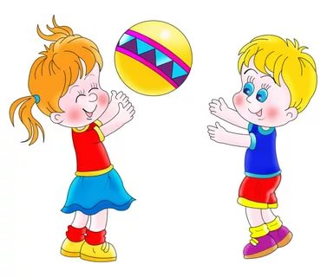

**Советы родителям**

В играх со шнурованием улучшаются глазомер, внимание, усидчивость, укрепляются пальцы и вся кисть руки (мелкая моторика). Это наилучший способ подготовить руку к письму.

Подвижные игры развивают силу, выносливость, ловкость, улучшают осанку.

Сейчас в магазинах большой выбор настольных игр. Не обходите их вниманием! Они способствуют развитию сообразительности, внимания. Учат быстро ориентироваться в форме, цвете, величине. Помогают усвоить грамоту и счет.

Командные игры учат ребенка сотрудничать, отстаивать свою точку зрения, разрешать конфликтные ситуации.

В ролевых играх малыши привыкают справляться со своими эмоциями. Радоваться и показывать свое счастье на людях, скрывать в нужные моменты грусть и разочарование, переживать свой гнев, зависть, тревогу и беспокойство.

Игры в прыгающих зайчиков и крякающих уток воспитывают чувство юмора у детей.

Пальчиковые игры стимулируют развитие речи, пространственное мышление, внимание, воображение.

Играя в конструкторы, строительный материал и различные технические игрушки (подзорные трубы, игрушечные фотоаппараты, калейдоскопы), у ребенка развивается изобретательность, проявляются конструкторские способности и интерес к строительству и технике.

Театральные игры обогащают детское художественное восприятие.

Интерактивные игры (дочки – матери) учат ребенка взаимопомощи и взаимодействию с другими людьми, знакомит со взрослым миром на детском языке.

**Зачем современным детям играть? И вообще, нужно ли им это делать?**

**Ответы современных родителей:**

**«Если у вас есть выбор поиграть или позаниматься с ребенком, что вы предпочитаете?»**

«Поиграть» - 18% пап и мам. Потому что:

Ребенку это более интересно – 10%

Ребенку это нравится – 8 %

«Позаниматься» - 82% родителей. Поскольку:

Это необходимо – 62%

Мне это интересно -13%

Ребенок сам просит – 7%

**Заканчивая предложение «Если мой ребенок в пять – семь лет будет значительную часть дня играть, то...», родители высказали такие мнения:**

Потом будут проблемы в школе – 46%

Ничего страшного, если игры образовательные, учиться можно и играя – 18%

Будет заниматься вечером – 17%

Буду доволен (довольна) – 15%.

**Итак, игра, по мнению родителей – это приятная, но отнюдь не самая необходимая вещь, которой должен заниматься всякий уважающий себя ребенок дошкольного возраста.**

***К чему же, по мнению родителей, нужно готовить их детей?***

К умению быть самостоятельными – 61%.

Получить хорошую высокооплачиваемую профессию – 53%

Быть готовым к трудностям – 32%.

К принятию самостоятельных решений – 22%

**Что такое предметы заместители в игре?**

Предметы-заместители — это игровой материал, замещающий недостающие в игре предметы. Чем меньше предмет-заместитель напоминает сам объект, тем лучше для развития воображения. Если ребёнок не знает, чем заменить привычные игрушки, в дальнейшем у него могут возникнуть сложности с творческим мышлением.

В качестве заместителей могут выступать палочки, шишки, кора дерева, кубики, шарики, бусины, колечки от пирамидки, детали конструкторов, камушки, пуговицы, ракушки, скорлупки от грецких орехов, катушки ниток, спичечные коробки, лоскуты ткани, фантики, обрезки цветной бумаги и пр. Их лучше хранить в определенном месте, например, в коробке из-под обуви неподалеку от уголка с сюжетными игрушками, чтобы ребенок не тратил слишком много времени на их поиски и не отвлекался от игры.

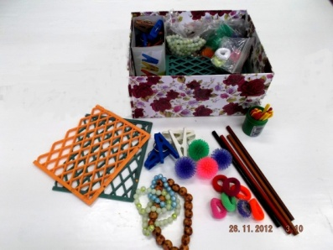

Муниципальное автономное дошкольное образовательное учреждение

«Детский сад № 60»

Золотой ключик

**Почему ребенку нужна игра?**

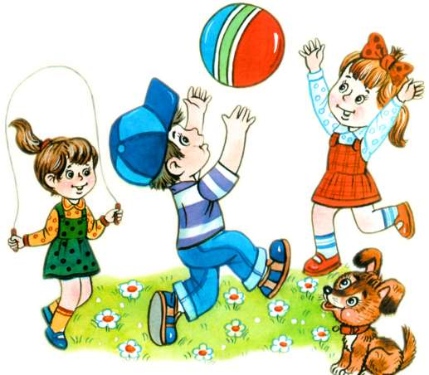

618417 Пермский край, г.Березники, ул.В.Бирюковой, 3

Тел/факс 8(3424)232278

Эл.почта: mdou60-5959@yadex.ru